Pembangunan Enterprise Resource Planning Sistem

  - Perencanaan Sumber Daya Perusahaan (Enterprise Resource Planning- ERP)
    - Pengertian ERP
Berbagai definisi tentang ERP telah dikemukakan oleh ahli dan peneliti- peneliti dari berbagai bidang yang terkait, diantaranya:
Menurut Hall (2011) ERP adalah model holistik yang mana seluruh organisasi digerakkan atau dikontrol oleh satu sistem.
Menurut Monk et al. (2013) program ERP adalah core software yang digunakan perusahaan untuk mengintegrasi dan mengkoordinasi informasi pada setiap area bisnis. Program ERP membantu organisasi untuk mengelola proses bisnis perusahaan secara luas menggunakan satu database dan satu sistem pelaporan manajemen.
Secara garis besar O’Brien et al. (2011) mendefinisikan ERP sebagai dasar dari e-bisnis, keseluruhan transaksi perusahaan dibuat terhubung, proses jual pesan, manajemen dan kontrol peralatan, perencanaan produksi dan distribusi, serta keuangan. ERP adalah sistem multifungsi perusahaan yang digerakkan oleh modul aplikasi terintegrasi yang membantu proses bisnis internal perusahaan.
Dari definisi ahli diatas, ERP secara umum adalah perangkat lunak (software) aplikasi dengan modul-modul yang menyatukan proses bisnis di seluruh perusahaan secara otomatis sehingga saling terintegrasi diseluruh aspek yakni keuangan, SDM, produksi maupun distribusi di perusahaan bersangkutan.
    - Sejarah ERP
Konsep yang mendasari ERP sebenarnya sudah ada sejak setelah revolusi industri di Inggris di abad ke-18 (1750-1850) dimana terjadinya perubahan secara besar-besaran di bidang pertanian, manufaktur, pertambangan, transportasi, dan teknologi sehingga muncul istilah inventory dalam melakukan
9

bisnis. Akhirnya muncul sistem inventory management di tahun 1880 dan terus berkembang. Pada masa itu, orang-orang mencari solusi matematik untuk mengoptimalkan penggunaan material, peralatan dan tenaga kerja. Tahun 1950 sampai 1960-an, dengan ditemukannya komputer banyak perubahan yang terjadi inventory management. Muncul sebuah sistem berbasis MRP pertama yang disebut Bill of Material Processor (BOMP) yang dapat mengkalkulasi dan melacak material dari setiap komponen berdasarkan kebutuhan produksi perusahaan.
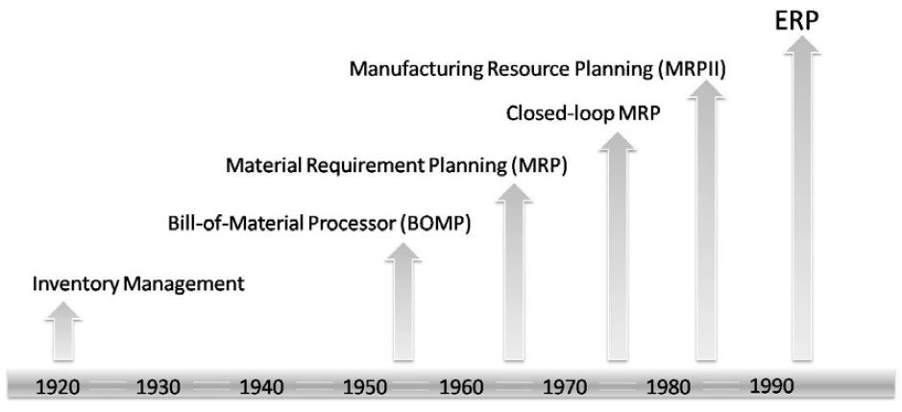
Gambar 2.1. Evolusi Inventory Management sampai menjadi ERP
Pada pertengahan tahun 1960-an, BOMP berkembang pesat baik tingkat adopsi maupun fungsi yang ditawarkan dan istilah Material Requirement Planning (MRP) mulai umum digunakan. Sistem MRP membantu meningkatkan efisiensi dengan menghitung banyaknya material yang diperlukan untuk membuat sejumlah produk, membandingkan dengan material yang ada dan menentukan kapan material harus didatangkan. MRP membawa perusahaan-perusahaan pengadopsinya kepada penghematan biaya, kualitas produk dan produktivitas keseluruhan yang lebih baik secara signifikan (Ptak; 2004).
Melihat keuntungan-keuntungan dari penerapan MRP, banyak perusahaan mulai menggunakan MRP. Namun, seiring dengan bertambahnya kompleksitas yang dialami, kelemahan MRP pun mulai disadari. Sistem MRP tidak

mempertimbangkan kapasitas produksi dalam perencanaan material sehingga modifikasi pada MRP perlu dilakukan. Melalui modifikasi MRP ini, muncul sistem baru dengan istilah Closed-loop MRP pada tahun 1970-an.
Pada tahun 1980-an unsur financial mulai memasuki perencanaan material, oleh karena itu kompleksitas pengolahan informasi inventory semakin bertambah. Daya komputasi mesin komputer pada saat itu sudah mampu menangani kebutuhan tersebut sehingga MRP berevolusi dengan tambahan unsur financial menjadi sistem dengan istilah Manufacturing Resource Planning (MRP II). Pada MRP II terdapat juga unsur perencaan penjualan.
Di awal tahun 1990, MRP II berevolusi lagi menjadi sistem yang mengintegrasikan seluruh fungsi-fungsi perusahaan. Sistem ini disebut Enterprise Resource Planning (ERP). ERP berkembang sangat pesat seiring dengan kemajuan teknologi komputer dan jaringan. ERP dapat menghasilkan peningkatkan efisiensi dalam segala aspek fungsional perusahaan secara signifikan. ERP mencakup kemampuan dan keuntungan yang dibawa oleh sistem-sistem pendahulunya seperti perencanaan material dan inventory, perencanaan kapasitas serta penyimpanan informasi financial atau akuntansi. ERP juga memungkinkan terbentuknya sistem jaringan komunikasi antar departemen atau individu dalam perusahaan dan pertukaran informasi dengan cakupan global secara real-time.
    - Manfaat ERP
Menurut Hau dan Kuzic (2010) berdasarkan jurnal yang berjudul “Analisis Implementasi Sistem ERP (Enterprise Resource Planning)” keuntungan utama penerapan ERP (Enterprise Resource Planning) adalah sistem ini mengintegrasi divisi fungsional dan arus informasi kedalam sistem tunggal baik divisi pemasaran, keuangan, HRD dan produksi. Manfaat dari penggunaan sistem informasi terpadu dalam konsep ERP antara lain sebagai berikut:
      - Menawarkan sistem terintegrasi didalam perusahaan, sehingga proses dan pengambilan keputusan dapat dilakukan secara lebih efektif dan efisien.

      - Menghilangkan kebutuhan pemutakhiran dan koreksi data seperti yang terjadi pada sistem yang terpisah.
      - Memungkinkan manajemen mengelola operasi dan tidak memonitor saja dan lebih mampu menjawab semua pertanyaan yang ada.
      - Membantu melancarkan pelaksanaan manajemen rantai pasok serta memadukannya.
      - Memfasilitasi hubungan komunikasi secara internal dan eksternal dalam dan luar organisasi.
      - Dapat menurunkan kesenjangan antara pemrograman dengan cara perawatan sistem yang sah.
      - Dapat menurunkan kompleksitas aplikasi dan teknologi.
    - Pengaruh ERP
Enterprise Resource Planning (ERP) bagaikan sebuah keajaiban bagi perusahaan, yang mana sangat berdampak besar pada kemajuan dunia bisnis dan teknologi informasi dunia. Pengaruh dari ERP diantaranya:
      - ERP mempengaruhi banyak perusahaan besar di dunia;
      - ERP mempengaruhi banyak UKM (usaha kecil dan menengah);
      - ERP mempengaruhi perilaku pesaing;
      - ERP mempengaruhi kebutuhan mitra bisnis;
      - ERP telah mengubah sifat perusahaan konsultan;
      - ERP menjadi salah satu alat utama dalam rekayasa ulang (reengineering);
      - ERP telah memberikan banyak "praktik terbaik";
      - ERP memberi server untuk menghitung produk utama perusahaan konsumennya;
      - ERP telah mengubah sifat dari fungsi sistem informasi;
      - ERP telah mengubah sifat pekerjaan di semua bidang fungsional;
      - ERP telah mengalami pertumbuhan pasar yang besar.

    - Kelemahan ERP
Adapun kelemahan dari ERP adalah sebagai berikut:
      - Sistem dapat terlalu kompleks jika dibandingkan dengan kebutuhan dari pelanggan.
      - Terbatasnya kustomisasi dari perangkat lunak ERP.
      - Sistem ERP sangat mahal.
      - Perekayasaan kembali proses bisnis untuk menyesuaikan dengan standar industri yang telah dideskripsikan oleh sistem ERP dapat menyebabkan hilangnya keuntungan kompetitif.
      - ERP sering terlihat terlalu sulit untuk beradaptasi dengan alur kerja dan proses bisnis tertentu dalam beberapa organisasi.
      - Data dalam sistem ERP berada dalam satu tempat, contohnya : pelanggan, data keuangan. Hal ini dapat meningkatkan resiko kehilangan informasi sensitif, jika terdapat pembobolan sistem keamanan.
    - Modul ERP
Sedikitnya ada 3 sumber daya di dalam perusahaan yang perlu dikelola secara benar. Inilah mengapa perangkat lunak ERP kebanyakan mempunyai 3 modul utama sebagai berikut :
      - Financial
        - FI – Financial Accounting
Digunakan sebagai parameter untuk perhitungan keuntungan, mengukur kinerja keuangan dengan berbasis pada data transaksi. Modul FI juga menyediakan data yang dapat digunakan sebagai alat audit dalam laporan keuangan.
        - CO – Controlling
Fungsi dari modul CO adalah untuk mendukung empat kegiatan pokok:
          - Pengendalian investasi.
          - Pengendalian kegiatan keuangan, memantau dan merencanakan kegiatan pembayaran sesuai dengan jadwal.

          - Pengendalian kegiatan pembelian, pengadaan dan penggunaan dana dalam unit-unit kerja.
          - Pengendalian biaya dan keuntungan berdasarkan semua aktivitas perusahaan
        - IM – Investment Management
Modul IM berkaitan dengan fungsi modul TR, dengan modul IM lebih ditujukan untuk analisis investasi jangka panjang dan aset tetap dari perusahaan untuk membuat keputusan.
        - EC – Enterprise Controlling
Modul EC adalah untuk memberikan akses mengenai :
          - Kondisi keuangan perusahaan
          - Hasil dari perencanaan dan pengendalian perusahaan
          - Pengembangan Investasi
          - Pemeliharaan aset – aset yang dimiliki
          - Pengembangan SDM perusahaan
          - Kondisi pasar yang berkaitan dengan pengambilan keputusan
          - Faktor-faktor struktural dari proses bisnis, seperti struktur produksi, struktur biaya, neraca dan laporan rugi laba
        - TR – Treasury
Modul TR berfungsi untuk mengintegrasikan antara cash management
dan cash forecasting dengan aktivitas logistik dan transaksi keuangan.
      - Distribution dan Manufacturing
        - LE – Logistics Execution
Modul LO merupakan modul yang terkait dengan modul lain, seperti modul PP, EC, SD,MM, PM dan QM. Modul ini fokus pada pengaturan logistik dari pembelian hingga distribusi.
        - SD – Sales Distribution
Modul SD ditekankan pada penggunaan strategi penjualan yang mampu mengantisipasi perubahan pasar. Prioritas utama dari penggunaan modul ini adalah untuk membuat struktur data yang

mampu merekam, menganalisis, dan mengontrol aktivitas untuk memberikan kepuasan kepada pelanggan dan menghasilkan keuntungan yang layak dalam periode akuntansi yang akan datang.
        - MM – Materials Management
Fungsi utama dari modul MM adalah untuk membantu manajemen dalam aktivitas sehari-hari dalam tipe bisnis apapun yang memerlukan konsumsi material, termasuk energi dan pelayanan.
        - PP – Production Planning
Modul PP ini berfungsi dalam merencanakan dan mengendalikan jalannya material sampai kepada proses pengiriman produk.
        - PM – Plant Maintenance
Modul PM berfungsi untuk mendukung dan mengontrol pemeliharaan peralatan, mengatur data perawatan, dan mengintegrasikan data komponen peralatan dengan aktivitas operasional yang sedang berjalan.
        - QM – Quality Management
Modul QM terintegrasi dengan modul PP–PI Production. Salah satu fungsi dari modul QMadalah untuk menyediakan master data yang dibutuhkan berdasarkan rekomendasi dari ISO-9000 series.
        - PS – Project System
Modul PS dikonsentrasikan untuk mendukung kegiatan berikut ini:
          - Perencanaan terhadap waktu dan nilai.
          - Perencanaan detail dengan menggunakan perencanaan cost element atau unit cost dan menetapkan waktu kritis, pendeskripsian aktivitas dan penjadwalan.
          - Koordinasi dari sumber daya melalui otomasi permintaan material, manajemen dan kapasitas material, serta sumber daya manusia.
          - Pemantauan terhadap material, kapasitas dan dana selama proyek berjalan.
          - Penutupan proyek dengan analisis hasil dan perbaikan.

      - Human Resources
Sumber daya manusia berfungsi untuk:
        - Memudahkan melaksanakan manajemen yang efektif dan tepat waktu terhadap gaji,benefit dan biaya yang berkaitan dengan SDM perusahaan.
        - Melindungi data personalia dari pihak luar.
        - Membangun sistem perekrutan dan pembangunan SDM yang efisien melalui manajemen karir.
    - Implementasi ERP
ERP ketika diimplementasikan bertujuan untuk menyatukan semua departemen/divisi dan seluruh fungsi dalam perusahaan menjadi sebuah perusahaan yang mampu dipantau melalui sistem terkomputerisasi dan terlayani dengan sebuah sistem yang meminimalkan biaya dengan efisiensi proses.
Sebuah implementasi ERP, meskipun pada idealnya akan membantu lanjut yang dapat memprediksi apapun, tentunya memiliki syarat untuk sampai pada titik ideal tersebut. Ketika dilakukan proses implementasi penting untuk mengerti bahwa akan ada efek baik yang positif maupun kurang menyenangkan bagi individual dan perusahaan, sehingga yang terbaik yang bisa dilakukan adalah merancang implementasi sebaik mungkin untuk mengurangi side effect yang kurang menguntungkan.
Setiap perusahaan memiliki keunikan dalam melakukan implementasi ERP, namun saran terbaik yang bisa dilakukan adalah impelementasi secara bertahap berdasarkan kebutuhan dasar dan kemampuan perusahaan (termasuk budget dan kemampuan SDM), atau jika perusahaan benar-benar mempertimbangkan merombak keseluruhan proses bisnis yang ada, maka disebut dengan cara ‘big bang’ atau full modul diimplementasikan secara berkesinambungan.
Implementasi sistem ERP tergantung pada ukuran bisnis, ruang lingkup dari perubahan dan peran serta pelanggan. Dalam hal ini, perusahaan akan

membutuhkan jasa konsultasi, kustomisasi dan jasa pendukung. Migrasi data adalah salah satu aktivitas terpenting dalam menentukan kesuksesan dari implementasi ERP.
    - Fase-fase Implementasi ERP
Berikut adalah tahapan-tahapan dalam penerapan ERP:
      - Fase Inisiasi
Berupa rencana strategis atau juga dari beberapa kejadian yang muncul di perusahaan misalnya adanya tawaran dari vendor, pergerakan dari kompetitior, pergerakan industri, peningkatan kualitas proyek, perubahan pada peraturan dan hukum atau pemanfaatan anggaran teknologi informasi yang lebih baik
      - Fase Evaluasi
Meliputi evaluasi proses bisnis, analisis kebutuhan, evaluasi berbagai alternatif, pencarian vendor yang potensial dan evaluasi berbagai produk yang berbeda.
      - Fase Seleksi
Pada fase Evaluasi dapat berlangsung dalam rentang waktu yang cukup lama. Karena dihabiskan untuk menyeleksi berbagai potensi alternatif termasuk peluang mengakhiri proyek atau memutuskan proyek jika lingkungannya ternyata tidak siap menerima proyek tersebut.
      - Fase Modifikasi
Dapat dijalankan dua cara :
Modifikasi yang terjadi dalam rangkaian proses analisis-konfigurasi dan pengujian hingga didapatkan hasil yang diinginkan atau hingga batasan waktu tertentu. Pemilihan status target tertentu dan kemudian menerapkan pengukuran atas pencapaian target tertentu. Proses ini dilakukan secara paralel hingga membentuk suatu lingkaran.

      - Fase Penyelesaian
Jika semua berjalan lancar, konsumen akan melunasi pembayaran (tergantung kontrak). Pada tahapan ini perusahaan biasanya mendapatkan pelajaran dan pengalaman atas segala kejadian selama proyek implementasi, termasuk evaluasi keberhasilan dan kegagalan dan peluang implementasi selanjutnya.
    - Faktor-faktor yang menentukan Implementasi ERP
Proses implementasi ERP memerlukan tenaga ekstra serta metode manajemen proyek yang baik. Membuat tim untuk penyusunan blue print, memotivasi tim IT untuk mengetahui lebih dalam tentang modul ERP sendiri, memotivasi user untuk lebih proaktif dalam menggunakan ERP, menjadikan implementasi ERP itu bukan sekedar proses bongkar pasang software, tapi lebih banyak berurusan dengan manusianya. Artinya, proses implementasi ERP yang sedang berjalan, lebih banyak berurusan dengan faktor lain ketimbang dari kapasitas ERP itu sendiri. Oleh karena itu, keberhasilan implementasi ERP perlu dukungan dari banyak pihak.
Penelitian yang dilakukan oleh Arnoldina Pabedinskaitė tahun 2010 dalam penelitiannya yang berjudul “Factors Of Successful Implementation Of ERP System” menggunakan 16 indikator untuk mengetahui faktor-faktor apa saja yang penting dalam implementasi ERP. 16 indikator tersebut adalah:
      - Target perusahaan yang pasti dan terukur (Clear and measurable goals of the project).
      - Sesuai kebutuhan dan visi perusahaan (Thorough analysis of the organisation’s needs and vision).
      - Kemampuan dari manajemen yang terlibat (Competent management of the project)
      - Kontrol yang ketat terhadap penerapan ERP (Control of implementation of the project’s time budget and Tasks)
      - Kemampuan dari tenaga kerja yang terlibat (Competent team of the project)

      - Perencanaan proyek yang baik dan terukur (Thorough and competent planning of the project)
      - Kemampuan daripada konsultan eksternal (Competent external consultants / the supplier)
      - Manajemen perubahan organisasi (Management of organisational changes)
      - Dukungan dari pimpinan perusahaan / atasan (Support by top management)
      - Kerja sama yang baik dengan pihak supplier (Close co-operation with the external supplier of the system)
      - Transfer data yang terorganisir dengan baik (Well-organised transfer of data)
      - Reorganisasi proses bisnis (Reorganisation of business processes)
      - Pelatihan tenaga kerja yang baik (Appropriate and timely training of employees)
      - Keseimbangan antara bisnis perusahaan dan pemakaian teknologi (Optimal balance between the business and technological part of the project)
      - Antusias (keterlibatan) tenaga kerja (Involvement of employees in the project)
      - Komunikasi yang baik antar departemen di seluruh perusahaan (Open and continuous communication within the organization)
Dari 16 indikator diatas dapat dikelompokkan menjadi 3 kelompok yaitu:
- Internal, indikator yang masuk ke dalam kelompok ini adalah sesuai kebutuhan dan visi perusahaan, target perusahaan yang pasti dan terukur, dukungan dari atasan, manajemen perubahan organisasi, reorganisasi proses bisnis, pelatihan tenaga kerja yang baik, antusias (keterlibatan) tenaga kerja, komunikasi yang baik antar departemen di seluruh perusahaan.

- Eksternal, indikator yang masuk kedalam kelompok ini adalah competent external consultants.
- Internal dan eksternal, indikator yang masuk kedalam kelompok ini adalah keseimbangan antara bisnis perusahaan dan pemakaian teknologi, perencanaan proyek yang baik dan terukur, kemampuan dari tenaga kerja yang terlibat, kemampuan dari manajemen yang terlibat, kerja sama yang baik dengan pihak supplier, kontrol yang ketat terhadap penerapan ERP, transfer data yang terorganisir dengan baik.
Hasil dari penelitian ini dengan menggunakan analisis regresi dan korelasi adalah pengguna ERP merupakan faktor yang paling menentukan keberhasilan implementasi ERP. Pengguna ERP disini adalah orang-orang yang berhubungan dengan organisasi atau faktor yang berhubungan dengan organisasi itu sendiri. Kelompok internal merupakan kelompok yang berhubungan dengan pengguna ERP.
Pada penelitian yang dilakukan Christopher P. Holland and Ben Light tahun 1999, yang berjudul “A Critical Success Factors Model for ERP Implementation” faktor yang menentukan keberhasilan implementasi ERP dikelompokkan menjadi dua, yaitu strategic factor dan tactical factor.
- Strategic factor terdiri dari:
  - Sistem sebelumnya (legacy system)
  - Visi Perusahaan (business vision)
  - Strategi penerapan ERP (ERP strategy)
  - Dukungan pimpinan / atasan (top management support)
  - Rencana / jadwal pelaksanaan (project schedule / plans)
- Tactical factor terdiri dari:
  - Pihak konsultan (Client consultation)
  - Tenaga kerja (Personnel)
  - Konfigurasi software dan perubahan proses bisnis (Business process change and software configuration)
  - Penerimaan klien (Client acceptance)

  - Monitoring dan tindak lanjut (Monitoring and feedback)
  - Komunikasi (Communication)
  - Permasalahan yang dihadapi (Trouble shooting)
Metode penelitian yang dilakukan oleh Christopher P. Holland and Ben Light dilakukan dengan melakukan wawancara kebeberapa perusahaan yang telah berhasil melakukan implementasi ERP. Hasil dari penelitian ini yaitu selain faktor-faktor standar yang menentukan keberhasilan ERP, ada faktor lain yang menentukan yaitu sistem sebelumnya (legacy system), strategi penerapan ERP (ERP strategy) dan konfigurasi software dan perubahan proses bisnis (business process change and software configuration). Perusahaan yang ingin mengimplementasikan ERP perlu mempertimbangkan sistem sebelumnya yang sudah ada terlebih dahulu. Hal ini mempengaruhi pilihan strategi dalam penerapan ERP yang sesuai dengan perusahaan (ERP strategy). ERP strategy mempengaruhi konfigurasi perangkat lunak yang akan digunakan.

  - e-Plantation
    - Pengertian e-Plantation
e-Plantation adalah sebuah aplikasi front end yang dikembangkan oleh beberapa staf system and development beserta beberapa orang staf IT perusahaan FRG. Software ini didesain khusus untuk perusahaan perkebunan (terutama kelapa sawit) yang terdiri dari operasional kebun dan pabrik. e-Plantation merupakan aplikasi front end yang mampu mencatat dan mengeluarkan laporan secara detail dan bisa memigrasikan data secara otomatis ke Oracle. E-Plantation dapat diterapkan pada unit perusahaan terkecil seperti blok, tahun tanam, afdeling, kebun, dan unit mesin serta dijalankan sesuai dengan konsep Activity Based Costing (ABC).
Proses dalam e-Plantation terbagi menjadi tiga bagian yakni input, process, dan output. Input adalah bagian dimana seluruh bagian dalam perusahaan menginput seluruh data dari masing-masing modul perusahaan seperti pembelian, stok, upah tenaga kerja, bengkel, kendaraan dan lain-lain ke

dalam aplikasi e-Plantation yang selanjutnya akan masuk dalam bagian process dimana seluruh data laporan setiap bagian tersebut akan diproses secara otomatis oleh program dan menghasilkan output berupa laporan lengkap perusahaan yang dapat langsung dilihat oleh atasan secara real-time dimanapun. Proses ini dilakukan setiap hari dan dengan jam tertentu yang ditetapkan oleh perusahaan. Aplikasi e-Plantation memungkinkan perusahaan mengetahui setiap detail kejadian pada perusahaan setiap harinya, sehingga atasan dapat meninjau langsung dan mengambil keputusan secara cepat dan tepat, sehingga potensi masalah pada perusahaan dapat diselesaikan sebelum terlambat.
    - Sejarah e-Plantation
e-Plantation berkembang melalui kebutuhan akan perusahaan perkebunan kelapa sawit yang besar, dimana membutuhkan sebuah aplikasi khusus yang canggih dalam memproses seluruh informasi perusahaan yang kompleks. e-Plantation awalnya berkembang dari sebuah sistem bernama Plantation Management System (PMS) di tahun 2004, dan mengalami beberapa penyempurnaan hingga menjadi e-Plantation pada tahun 2014. Perusahaan FRG memulai implementasi e-Plantation dengan melakukan uji coba di lima anak perusahaannya, salah satunya adalah pada PT Surya Intisari Raya - Sei Lukut sejak bulan Januari 2016.
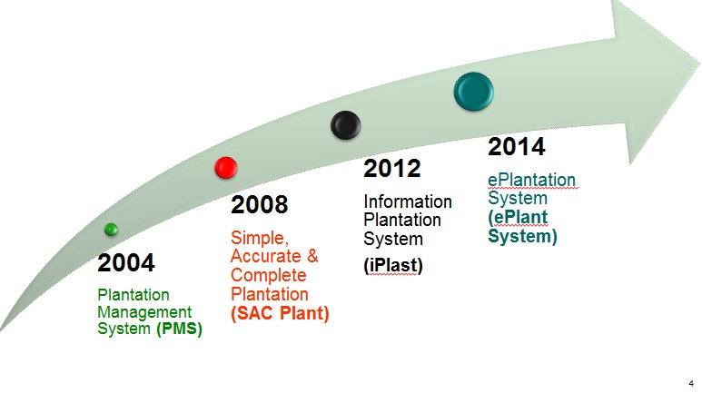
Gambar 2.2. (Milestone) Tonggak sejarah e-Plantation

    - Modul e-Plantation
e-Plantation sebagai aplikasi front end memiliki beberapa modul didalamnya antara lain:
- Bank activity
Terdiri dari pencatatan penerimaan dan pengeluaran bank/kas, pencatatan yang bersifat jurnal/transaksi harian, nota debet (pembebanan biaya).
- Purchasing
Untuk mencatat semua proses pembelian barang.
- Inventory (store)
Pencatatan pengeluaran dan pengembalian barang, pemindahan persediaan antar gudang, penghapusan persediaan.
- Work contract
Pencatatan surat penjanjian kerja dan hasil kerja.
- Workshop (bengkel)
Pencatatan distribusi jam kerja dan hasil kerja workshop (bengkel).
- Vehicle
Pencatatan distribusi kilometer/hoursmeter, dan hasil kerja kendaraan.
- Employee
Pencatatan distribusi tenaga kerja, hasil tenaga kerja, upah, tunjangan, potongan.
- Nursery (bibitan)
Pencatatan batch (bulan tanam), seleksi bibit, dan pengeluaran bibit.
- Harvesting
Pencatatan produksi harian kebun, rotasi panen, curah hujan, hari hujan, dll.
- Mill production
Pencatatan kinerja pabrik, timbangan, TBS (Tandan Buah Segar) proses, OER (Oil Extraction Rate), KER (Kernel Extraction Rate).

- Data master
Merupakan master data seperti bank, supplier, kontraktor, stok, tenaga kerja, bengkel, kendaraan, bangunan, lapangan/blok, dll.
- General charges (biaya umum)
Pencatatan semua biaya umum seperti pemeliharaan bangunan, upah karyawan kantor, biaya listrik dan air, pajak, perijinan, asuransi, keamanan, bantuan sosial, alat tulis kantor, dll.
- General ledger
Laporan detail semua transaksi.
- Report
Merupakan modul yang dapat menampilkan laporan fisik dan biaya yang detail.

Studi Penelitian Terdahulu
Penelitian ini dilakukan oleh Maguire, et al. (2010) dengan judul “ERP implementation in Omantel” meneliti faktor-faktor lingkungan yang berdampak pada penerapan ERP di Perusahaan Telekomunikasi Oman (Omantel). Penelitian merupakan suatu studi kasus yang digunakan untuk mempelajari persepsi proyek implementasi sistem ERP di Omantel yang menyoroti masalah pada perusahaan besar yang beroperasi pada legacy system yang berbeda.
Kesimpulan dari penelitian ini antara lain: Omantel memutuskan mengimplementasikan ERP, dengan vendor yang dipilih yakni Oracle. Beberapa faktor yang penting dalam keberhasilan ERP di Omantel adalah:
- Konsultasi Stakeholder (Pemangku Kepentingan);
- Seleksi vendor;
- Manajemen proyek;
- Manajemen stakeholder dan komunikasi;
- Pelatihan;
- Manajemen resiko; dan

- Pengujian sistem dan kustomisasi perangkat lunak.
Penelitian yang dilakukan oleh Fiona Fui-Hoon Nah, et al. tahun 2003 dengan melakukan studi literatur melalui internet dalam penelitiannya yang berjudul “ERP Implementation : Chief Information Officers Perceptions of Critical Success Factors” mendapatkan 11 faktor yang penting dalam keberhasilan implementasi ERP. Sebelas faktor tersebut adalah:
- Komposisi dan kerjasama tim (ERP teamwork and composition)
- Dukungan dari pimpinan / atasan (Top management support)
- Visi dan rencana bisnis (Business plan and vision)
- Komunikasi yang baik dan efektif (Effective communication)
- Manajemen proyek (Project management)
- Pelaku proyek (Project champion)
- Kesesuaian bisnis dan teknologi informasi sebelumnya (Appropriate business and legacy systems)
- Budaya dan program manajemen perubahan (Change management program and culture)
- Penyesuaian proses bisnis yang minimum (Business process reengineering (BPR) and minimum customization)
- Pengembangan software, pengujian, dan penyelesaian masalah (Software development, testing and troubleshooting)
- Monitoring dan evaluasi kinerja (Monitoring and evaluation of performance)
Dari 11 faktor di atas faktor yang paling penting dalam keberhasilan implementasi ERP adalah komposisi dan kerjasama tim (ERP teamwork and composition). Kerjasama tim, komposisi tim dan komunikasi tim merupakan inti dari keberhasilan implementasi ERP karena implementasi ERP mencakup berbagai bidang fungsional oleh karena itu penting juga untuk melibatkan orang
– orang dalam bidang – bidang fungsional tersebut seperti sumber daya manusia dan keuangan.

Model Kerangka Penelitian
Kerangka penelitian ini didasarkan pada teori penelitian oleh Fiona Fui- Hoon Nah, et al. (2003) tentang 11 faktor penting dalam keberhasilan ERP. Pada penelitian ini adalah implementasi e-Plantation di perusahaan FRG terlihat pada gambar berikut.
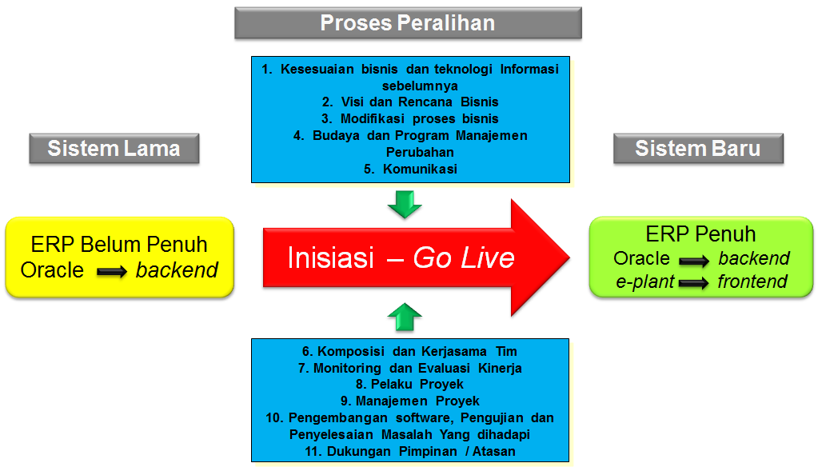
Sumber data : data sekunder yang diolah
Gambar 2.3. Model Kerangka Penelitian

Penelitian dilakukan pada saat periode peralihan (dari sistem lama menjadi sistem baru) yaitu untuk mendapatkan faktor – faktor penting keberhasilan penerapan e-Plantation di First Resources Group.

